
Southwest University of Science and Technology
本科毕业设计（论文）



题目名称：基于话题的即时通信平台
开发与设计

学生姓名: 孙文龙
学生学号: 20130356
专 业: 软件工程
指导教师: 贾小林 副教授
学院(部): 计算机科学与技术学院

基于话题的即时通信平台开发与设计

摘要

本系统是一个Web端的即时通讯系统，主要功能有实时新闻推荐、群组通信、好友通信等功能。在这里，话题是一个全新的交流中心，被定义为短时间、高质量、高效率、不冷场的群组交流中心。不同于传统的通信软件的固有模式，本系统着重打造以话题为基础，创造短时间、高质量、高效率的群组聊天模式，这是对传统的通信软件的一个突破，避免了“僵尸群”的存在。同时弱化好友通信模式，鼓励用户采用以话题为核心的聊天模式。
本系统采用WebSocket做为通信协议。WebSocket协议是基于TCP的一种新的网络协议。它实现了浏览器与服务器全双工(full-duplex)通信——服务器主动发送信息给客户端。HTML5引入了WebSocket，它允许服务器随时向前端发送文本或者二进制消息。在 WebSocket API，浏览器和服务器只需要做一个握手的动作，然后，浏览器和服务器之间就形成了一条快速通道。两者之间就直接可以数据互相传送。在此WebSocket 协议中，为我们实现即时服务带来了两大好处：一，请求头。互相沟通的Header是很小的-大概只有 2 Bytes。二，服务器的推送，服务器不再被动的接收到浏览器的请求之后才返回数据，而是在有新数据时就主动推送给浏览器。

关键词：即时通信，话题，WebSocket

DEVELOPMENT AND DESIGN OF TOPIC BASED INSTANT MESSENGER PLATFORM

ABSTRACT

The system is a Web instant messaging system, the main functions of real-time news recommendation, group communication, friend communication and other functions. Here, the topic is a new communication center, is defined as the group message exchange center of short time, high quality, high efficiency, no ice.The inherent mode of communication is different from the traditional software, this system mainly to build topic based group chat mode to create a short time, high quality and high efficiency, which is a breakthrough of the traditional communication software, to avoid the "zombie" exists. At the same time, it weakens the communication mode of friends and encourages users to adopt chat mode with topic as the core.
This system uses WebSocket as communication protocol. WebSocket protocol is a new network protocol based on TCP. It implements full duplex (full-duplex) communication between the browser and the server - - the server actively sends information to the client. HTML5 introduces WebSocket, which allows the server to send text or binary messages to the forward end at any time. In WebSocket API, browsers and servers only need to do a handshake, and then a quick path is formed between the browser and the server. Data can be transmitted directly between the two. In this WebSocket protocol, there are two major benefits for our immediate service: first, the request header. The Header that communicate with each other is very small - probably only 2 Bytes. Two, the server's push, the server is no longer passive to receive the browser's request before returning data, but when there is new data on the initiative to push to the browser.

Key words: Instant Messenger, Topic,WebSocket

目 录

第一章 绪论 1
1.1 课题的背景和意义 1
1.2 课题的研究状况 2
1.3 课题的目标和研究范围 3
1.3.1 通信协议 3
1.3.2 网络爬虫 3
1.4 课题的实施方案 3
1.5 本章小结 4
第二章 系统的需求分析 5
2.1 系统介绍 5
2.2 系统功能性需求分析 5
2.3 系统非功能性需求分析 6
2.4 系统用例分析 6
2.4.1 用户模块 6
2.4.2 系统模块 7
2.5 本章小结 14
第三章 系统的概要设计 15
3.1 系统的运行环境 15
3.2 功能结构设计 15
3.2.1 用户模块 15
3.2.2 系统模块 16
3.3 MySQL数据库设计 16
3.3.1 数据库命名规则 16
3.3.2 数据库概念设计 17
3.3.3 数据库表设计 17
3.4 MongoDB数据库设计 20
3.5 本章小结 21
第四章 系统详细设计与实现 22
4.1 开发使用的技术 22
4.1.1 后台实现 22
4.1.2 前端开发使用的框架 22
4.2 技术难点解决 23
4.2.1 图片上传与回显 23
4.2.2 通信协议WebSocket 23
4.3 系统模块设计与实现 27
4.3.1 登陆模块实现 27
4.3.2 注册模块实现 28
4.3.3 新闻模块 31
4.3.4 话题模块 31
4.3.5 通信模块 33

4.4 其他关键技术的设计与实现 34
4.4.1 配置文件 34
4.4.2 angular中$http传参问题 35
4.5 本章小结 36
第五章 系统测试 37
5.1 测试原则和测试方法 37
5.2 测试环境 37
5.3 功能性测试结果 37
5.3.1 用户注册测试 37
5.3.2 创建话题测试 41
5.4 本章小结 42
结论 43
致谢 45

绪论

  - 课题的背景和意义
一般地, 即时通信定义为应用在计算机网络平台上的、能够实现即时的文本、音频和视频等功能的一种通信系统。 广义的即时通信包括网络聊天室、网络会议系统等所有联机IM 软件和应用; 而狭义的即时通信一般指由一组IM服务器控制下的若干IM客户端软件组成的系统^{[1]}。目前, 主流IM一般面向个人用户，可以归 类为CIM（Customer IM）; 也有一 部分IM（比如腾讯RTX）面向企业, 可以归类为EIM（Enter prise IM）。EIM 服务器由企业自主控制，与CIM相比较,，EIM在管理和安全上要求较高。IM系统有三项基本功能:
（1）通过 IM 软件为用户创建一个虚拟的身份。
（2）为用户建立了一个网络间点对点的连接。
（3）建立一个平台, 并通过这个平台的多个接口提供各种服务。
随着即时通信行业发展，衍生出许多的即时通讯软件，诸如QQ、MSN、微信等。这些软件已将即时通讯打造成了一种的固定的通讯模式，功能都大同小异，诸如加好友、加群组、加讨论组，或者通过某种算法向用户推荐好友。这套模式为人与人之间的交流带来很多的便利，但也遗留着问题。如，软件用户群体不明确；通讯录里的有着很多的好友，但大多数不会存在通信；有着许多的群组，但几乎不会有人说话；被拉进讨论组，想退出但顾及朋友颜面又不好意思退出。除了这些通用的功能之外，各大通讯软件也推出了自己的特色服务，以此保证与其他服务商保持创新。
QQ最初的定位是大众娱乐，为用户提供交流的平台。但随着用户群越来越大，用户需求越来越复杂。为满足不同用户需要，QQ不得不增加了更多的功能。很多人都感到QQ有些功能对自己并不需要，而特别需要的功能又得不到很好的满足。MSN最初定位是高端商务人士和高学历、高收入人群的一款相对专业、用于工作用途的即时通信软件，但为了抢夺更大的市场份额，MSN也增加了很多娱乐功能，使得它同其他软件的区分越来越模糊。国内其他通信软件也陷入了同QQ和MSN相似的怪圈。微信致力于打造公众号服务，为媒体和个人提供一种新的信息传播方式，主要功能是在微信侧给用户传达资讯，功能类似报纸杂志，提供新闻信息或娱乐趣事^{[2]}。
随着计算机技术的飞速发展，人们对信息实时性需求越来越多，如：在线订票系统、即时通信系统、股票交易系统等等。在这些需求当中，客户端数据的实时性非常重要。当服务
器数据发生变化的时候，需要主动地向客户端实时地发送消息，将最新的数据或事件通知给用户。在传统的 C/S 系统中，这种需求没有任何问题，因为客户端和服务器之间通常存在
着持久的连接，这个连接可以双向传递各种数据。而基于HTTP 协议的 Web 应用却不行。在 Web 世界中，服务器永远是被动地发送数据，前提是客户端必须先发送请求。浏览器其实并不知道服务器的信息什么时候会有改变。于是，针对这种问题的解决方案变得越来越重要。
本系统为Web端的即时通讯软件，我们为休闲而聊天，主要面对用户为休闲中的用户。本系统围绕“话题”而设计与实现。在这里话题被定义为一次聊天的中心，用户围绕此中心发表言论与感想，实现短时间、高质量、高效率、不冷场的交流盛会。本系统中弱化现有的好友、群组模式，每一次话题都是短时间的、具有生存周期的，当时间到达时，系统会自动
结束当前话题，让用户为聊天而聊天。话题的来源用户可以定义，也可以是本系统推荐的新
闻。系统创建有新闻模块，会向用户推荐实时新闻，用户可以依据新闻为中心创建话题，参与与其他用户的交流。本系统的话题模式，在一定程度上可以避免冷场、群组多而无用的现

状，在即时通讯软件中具有创新性。
  - 课题的研究状况
Web端即时通讯技术因受限于浏览器的设计限制，一直以来实现起来并不容易，主流的Web端即时通讯方案大致有4种：传统Ajax短轮询、Comet技术、WebSocket技术、SSE（Server-sent Events）。
（1）Ajax短轮询：脚本发送的http请求
Ajax是Asynchronous JavaScript and XML的简称，由Jesse James Garrett 首先提出。这种技术开创性地允许浏览器脚本（JS）发送http请求。Ajax的出现使客户端与服务器端传输数据少了很多，也快了很多，也满足了以丰富用户体验为特点的web2.0时代 初期发展的需要，但是慢慢地也暴露了他的弊端。比如无法满足即时通信等富交互式应用的实时更新数据的要求。这种浏览器端的小技术毕竟还是基于http协议，http协议要求的请求/响应的模式也是无法改变的，除非http协议本身有所改变^{[3]}。
（2）Comet：一种Hack技术
以即时通信为代表的web应用程序对数据的低延迟要求，传统的基于轮询的方式已经无法满足，而且也会带来不好的用户体验。于是一种基于http长连接的“服务器推”技术便被hack出来。这种技术被命名为Comet，这个术语由Dojo Toolkit 的项目主管Alex Russell在博文Comet: Low Latency Data for the Browser首次提出，并沿用下来。常见的实现方式分为基于Ajax的长轮询方式和基于iframe及htmlfile方式。
基于Ajax的长轮询（long-polling）方式。浏览器发出XMLHttpRequest 请求，服务器端接收到请求后，会阻塞请求直到有数据或者超时才返回，浏览器JS在处理请求返回信息（超时或有效数据）后再次发出请求，重新建立连接。在此期间服务器端可能已经有新的数据到达，服务器会选择把数据保存，直到重新建立连接，浏览器会把所有数据一次性取回。
基于iframe及htmlfile的流（http streaming）方式。iframe是html标记，这个标记的src属性会保持对指定服务器的长连接请求，服务器端则可以不停地返回数据。然后在浏览器端创建一个处理数据的函数，在服务端通过iframe与浏览器的长连接定时输出数据给客户端，但是这个返回的数据并不是一般的数据，而是一个类似于<script type="text/javascript" >process(data)</script>脚本执行的方式，浏览器接收到这个数据就会将它解析成js代码并找到页面上指定的函数去执行，实际上是服务端间接使用自己的数据间接调用了客户端的代码，达到实时更新客户端的目的^{[4]}。
（3） WebSocket通信
新一代html标准html5中提供了一种浏览器和服务器间进行全双工通讯的网络技术Websocket。从Websocket草案得知，Websocket是一个全新的、独立的协议，基于TCP协议，与http协议兼容、却不会融入http协议，仅仅作为html5的一部分。于是乎脚本又被赋予了另一种能力：发起websocket请求。这种方式我们应该很熟悉，因为Ajax就是这么做的，所不同的是，Ajax发起的是http请求而已^{[5]}。
与http协议不同的请求/响应模式不同，Websocket在建立连接之前有一个Handshake（Opening Handshake）过程，在关闭连接前也有一个Handshake（Closing Handshake）过程，建立连接之后，双方即可双向通信。
（4） SSE
SSE（Server-Sent Event，服务端推送事件）是一种允许服务端向客户端推送新数据的HTML5技术。与由客户端每隔几秒从服务端轮询拉取新数据相比，这是一种更优的解决方案。SSE与WebSocket有相似功能，都是用来建立浏览器与服务器之间的通信渠道。两者的区别在于：

a. WebSocket是全双工通道，可以双向通信，功能更强；SSE是单向通道，只能服务器向浏览器端发送。
b. WebSocket是一个新的协议，需要服务器端支持；SSE则是部署在HTTP协议之上的，现有的服务器软件都支持。
c. SSE是一个轻量级协议，相对简单；WebSocket是一种较重的协议，相对复杂。
d. 第四，SSE默认支持断线重连，WebSocket则需要额外部署。第五，SSE支持自定义发送的数据类型。
  - 课题的目标和研究范围
本课题是一个Web端的即时通讯软件，涉及到通讯模块的设计与实现，基于上述背景中的对Ajax形式的通讯阐述，本系统不采用轮询的方式实现通信模块，而是采用WebSocket通信协议。此外，本系统涉及到实时新闻推送模块。新闻的获取是通过网络爬虫实现，实现方式是以Node.js为平台的。
    - 通信协议
WebSocket是HTML5重要功能，WebSocket通信协议实现的是基于浏览器的原生socket，使客户端浏览器具备像C/S架构下桌面系统的实时通讯能力。基本就是通过浏览器的支持在 Web上实现了与服务器端的socket通信。WebSocket没有试图在HTTP之上模拟server推送，而是直接在TCP之上定义了帧协议，因WebSocket能够支持浏览器与服务器之间的双向通信，解决了Web实时通信的问题。
在服务器与客户端之间，WebSocket的连接是通过WebSocket 协议在第一次“握手”时建立的，同时它也基于底层的 TCP/IP 协议。WebSocket 的协议比较简单，客户端和普通的浏览器一样通过 80 或者 443 端口和服务器进行请求握手，服务器根据 http header识别是否一个 WebSocket 请求，如果是，则将请求升级为一个WebSocket 连接，握手成功后就进入双向长连接的数据传输阶段。WebSocket 的数据传输是基于帧的方式：0x00 表示数据开始，0xff 表示数据结束,数据以 utf-8 编码。 不像具有双向能力的 Comet 或Ajax，HTML5 WebSocket 使浏览器具有本地能力，不需要安装插件，不需要维持一个双向连接就可以实现高效的 web 通信。一旦建立连接，WebSocket 数据帧能够以双通道的模式发送和接收数据。 连接之后，客户端与服务端数据交互是通过暴露在浏览器里的WebSocket 接口中onmessage 和postMessage方法来实现的^{[6]}。
    - 网络爬虫
Node.js是可以让JavaScript在服务端运行的平台，它以V8为引擎。V8引擎负责将js代码解释为机器码执行，它可以让JavaScript脱离浏览器的束缚在一般服务器环境下运行。它摈弃了传统平台依赖多线程实现高并发的设计思路，而是采用单线程、异步I/O、事件驱动式的程序设计模型。这些特性不仅带来了巨大的性能提升，还减少了多道程序设计的复杂
性，进而提高开发效率^{[7]}。采用Node.js做爬虫的优势：
Node.js的驱动语言是JavaScript。JavaScript在nodejs诞生之前是运行在浏览器上的脚本语言，其优势就是对网页上的dom元素进行操作，在网页操作上这是别的语言无法比拟的。它在可以像在浏览器端处理dom元素一样很方便处理dom元素，当然，需要引入对应的模块，如cheerio。cheerio的API和JQuery一样，可以用$来选取对应的dom节点。
Node.js是单线程异步的。js里有事件池，CPU会在事件池循环处理已经响应的事件，未处理完的事件不会放到事件池里，因此不会阻塞后续的操作。在爬虫上这样的优势就是在并发爬取页面上，一个页面未返回不会阻塞后面的页面继续加载。
  - 课题的实施方案

本课题将采用先对系统总体规划，然后系统功能分模块实施，需求调研与应用开发紧密结合的技术实施方案。
（1）对传统的即时通信软件进行调研，分析并抽去出完成项目检测的必要流程和步骤，对系统进行可行性分析。
（2）学习所需的必要技术支持，指定系统实现的技术方案。
（3）找出实现系统所要解决的技术关键点，给出解决该技术难点的可行解决方案，优化并择优选择实现本课题所要采用的解决方案。
（4）完成系统总体设计，包括提取系统功能，实现系统数据库的设计等。
（5）完成系统详细设计，包括提出系统业务流程，功能模块。
（6）根据前期的总体设计和详细设计，逐步分模块实现系统功能。
（7）完善系统功能，并加强系统在功能、安全和网络适应性等方面的性能。
  - 本章小结
本章对课题所要研究的基于话题的即时通信平台的项目背景进行了简要介绍，与传统即时通信软件相比较，给出了本课题的项目的创新点以及研究意义，并且介绍了Web端即时通信平台的研究现状和发展前景，明确了本课题所要实现的项目目标和研究范围，给出系统的实施方案，为后期系统的开发明确了方向和思路。

系统的需求分析

  - 系统介绍
本系统是一个Web端的即时通讯软件，具有实时通讯功能和实时新闻浏览功能，为用户的休闲聊天提供便利。以“话题”为基础打破人与人之间交流的僵局，为用户提供一个交流的突破口，拉近人与人在空间上的距离。
本系统中，话题是一个全新的交流中心，被定义为短时间、高质量、高效率、不冷场的群组交流中心。已登陆用户可以创建或者加入一个话题，与其他对此话题感兴趣的用户一起参与当前话题的讨论与交流。实现一次有谈论中心，不会因为无话可聊而造成冷场的局面，保证聊天的用户聊天的积极性。同时，每一个话题都是具备生存周期的，最长可达99个小时，这避免了因话题过期造成的“僵尸群”的存在。
已登陆用户可以对话题进行管理。用户可以创建话题，话题的来源是系统推荐的某一条新闻，或者用户也可以自定义创建一个话题。用户可以查找话题，系统内自带话题查找功能，用户可以查找某个存在且未被关闭的话题。用户可以加入话题，系统自带话题推荐功能，用户可以根据话题的分类查看推荐的话题，同时加入感兴趣的话题。用户可以删除话题，当用户对某个话题不再感兴趣时，可以选择删除话题，此话题将不再显示在用户的话题列表中。
已登陆用户可以对自身信息进行管理。每个用户都有自身的基本信息，包括昵称、账号、密码、性别、邮箱等信息，用户可以对这些信息进行管理。用户可以修改自身的密码，已防止密码的丢失与遗忘。用户可以修改自身的基本信息，包括昵称、性别、邮箱、头像、职业和喜好的新闻类型。
系统本身也会执行某些任务。系统中的每一个被创建的话题都存在生存周期的，当话题达到消亡时间时，系统会自动关闭这些话题。此外，系统中的新闻模块中信息更新也有系统自身负责。系统会定时更新实时新闻数据库，保证数据库中的新闻都是最新的。当用户对发起获取新闻的请求时，系统会将最新的新闻信息反馈给用户。
本系统是一个将即时通讯与新闻相结合的平台，致力于打造“话题”的概念，为用户营造一个良好的、休闲的聊天交流中心。
  - 系统功能性需求分析
本系统是B/S下的基于话题的即时通信平台，通过对系统介绍的分析可知，系统功能点包括：
（1）用户登陆：用户具有唯一的账号，通过账号与密码的正确匹配实现用户登陆。
（2）用户注册：用户填写基本的注册信息，并且满足字段的相关约束，实现用户注册。基本信息包括昵称、账号、密码、邮箱、性别、职业、喜好的话题。
（3）用户个人信息管理：用户可以对自身信息进行管理，包括：昵称、性别、邮箱、头像、职业、喜好的话题。
（4）密码修改：当用户需要修改密码时，用户可以在站内修改自身的密码。
（5）新闻管理：系统会通过Node.脚本自动获取互联网上的实时新闻，并将获取的新闻信息更新至数据库。当用户请求新闻时，根据用户选择的新闻类行，展示相对应的新闻。
（6）系统话题关闭：当一个话题的生存周期结束时，系统会自动去关闭需要被关闭的
话题。
- 话题管理：本系统中话题被定义为短时间、高质量、高效率、不冷场的群组交流中心。话题创建，用户可以创建话题，话题来源可以是系统推荐的新闻，也可以是用户自定

义的；话题查找，用户可以依据话题的编号查找到一条话题；话题添加，用户可以通过查找新闻进行添加话题，也可以在推荐话题界面添加一条话题；话题删除，当用户不再对某条话题感兴趣的时候，可以删除当前话题，此话题将不再显示在用户的界面上。
（8）好友管理：查找好友，用户可以通过被查找用户的ID查看被查找用户的相关信息，并将结果显示在界面上；添加好友，用户可以在查找结果的对话框上，添加一个好友；备注好友，用户可以对自己好友进行备注，修改之后将在界面显示修改后的好友信息；删除好友，用户可以任意删除好友列表中的好友。
（9）通信：实现群组通信和好友通信，用户可以发送文本信息到指定的群组或者好友。
（10）新消息提醒：当有新消息到达时，用户的通信列表上对应的群组或者好友上会有新消息提醒图标。
  - 系统非功能性需求分析
（1）实用性：系统满足即时通信的需求。
（2）易用性：界面美观，系统设计符合用户操作习惯，用户仅需接受简单的培训即可使用系统。
（3）可扩展性：系统开发结构设计合理，方便系统功能扩展。
（4）可靠性：系统运行稳定，努力不发生故障或极少发生故障。
（5）健壮性：系统在发生故障时应有合理的处理和容错机制。
（6）安全性：系统应对数据库中的数据进行备份保护，严格控制系统用户的使用权限。
  - 系统用例分析
系统用例分析是系统需求和设计的桥梁，其专注于建立系统的逻辑模型，该模型需给出满足客户的业务需要所必须的业务逻辑和业务逻辑功能。基于话题的即时通信中的角色有两种用户模块和系统模块。根据功能分析可知，本系统可分为两个模块，分别为用户模块和系统模块。

2.4.1 用户模块
本系统的大部分功能都是围绕用户的使用设计的，未登陆用户可以使用系统的新闻功能，即在系统主页面用户可以浏览系统推荐的实时新闻，通过选择不同的新闻类型，系统将会向用户展示不同类型的新闻。
登陆后的用户可以完整地使用本系统。已经登陆用户可以像未登录用户一般浏览新闻，此外，用户可以可以对自身信息的管理，例如昵称修改、密码修改、头像修改等。用户可以创建话题并对话题进行管理，包括话题创建、话题删除、查询话题、加入话题。用户可以与其他用户进行单对单通信，对好友进行管理，包括好友查询、添加好友、删除好友、备注好友。用户模块的用例图如图2-1所示：

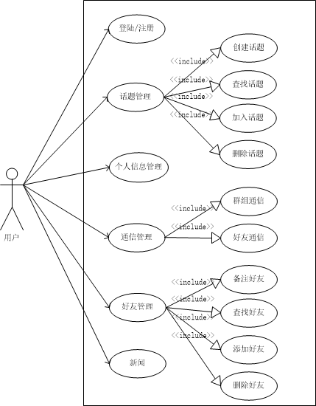
图2-1 用户模块用例图

2.4.2 系统模块
系统启动之后，系统会自动执行初始化任务。此外系统会执行一些定时任务，包括定时关闭话题和实时新闻更新。
定时关闭话题：在被系统中，话题被定为短时间、高质量、高效率、不冷场的群组交流中心。每一个话题都是存在生存周期的，当生存周期到达后，需要关闭这些需要被关闭的话题，这部分的实现便是由系统通过定时器来实现的。实时新闻更新：在本系统中实时新闻的来源是通过爬虫在互联网上获取的，系统启动之后，每隔一段时间系统会自动爬取实时新闻数据，将初次获取的实时新闻数据经过预处理之后存储在本地数据库。当用户发起获取实时新闻的请求后，系统会将最新的新闻反馈到前端界面。系统模块的用例图如2-2所示：

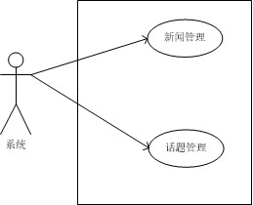
图2-2 系统模块用例图
在系统的需求分析阶段制定了系统的用例规约。《用例规约描述》（Use Case Specification）是描述项目小组对项目进行需求分析得到的关于用户和系统之间交互作用的文本性描述文档，通过用例规约描述，可进一步说明该系统需求，是下一阶段系统设计的基础，也是测试用例的重要依据。
在创建用户时，用户需要填写基本信息，包括昵称（不超过五个字符，不包含特殊字符）、用户名（使用英文字母或者数字，长度为8-12位）、密码（密码长度为6-20位，不得包含特殊字符）、重复密码、邮箱、性别、职业（多个职业以逗号分隔）、兴趣。当基本信息正确地填写完整后，用户才可以成功创建成功。用户创建规约如表2-1所示：
表2-1 用户创建用例规约
属性名称 | 值
用例名称 | 创建用户
角色 | 用户
用例说明 | 创建一个新用户
前置条件 | 用户进入注册界面
后置条件 | 新用户注册成功后，跳转到登陆界面
基本事件流 | - 进入注册界面  - 输入要注册用户的基本信息  - 注册成功，弹出跳转提示框
替代事件流 | 2a 用户基本信息填写不完整或者填写有误，显示“error”字段  2a.1 重复2操作，确保信息输入正确
异常事件流
字段列表 | 昵称，用户名，密码，重复密码，邮箱，性别【，职业，兴趣】
业务规则 | 必须填写用户的基本信息
非功能性需求
其他
用户可以自由创建话题，与其他用户共同参与话题的讨论与交流。话题的来源可以是系统推荐的一条实时新闻，也可以是用户自定义的。话题创建时需要填写话题的相关信息，包括标题（最多20个字符）、描述（最多200个字符）、维持时间（最多99个小时）、话题
类型（默认为娱乐）、话题来源（默认为当前新闻链接或者用户自定义）。话题创建的用例
规约如表2-2所示：

表2-2 话题创建用例规约
属性名称 | 值
用例名称 | 话题创建
角色 | 用户
用例说明 | 用户创建话题
前置条件 | 用户等路系统
后置条件 | 新话题创建成功，用户的话题列表中出现新创建的话题
基本事件流 | - 进入新闻界面或者话题界面  - 点击创建按钮  - 输入要创建话题相关信息  - 创建成功
替代事件流 | 3a 话题基本信息填写不完整或者填写有误，显示“error”字段  3a.1 重复3操作，确保信息输入正确
异常事件流
字段列表 | 标题，描述，维持时间【，话题类型，话题来源】
业务规则 | 用户必须填写话题的基本信息
非功能性需求
其他
用户可以删除不想参与的话题，删除之后此话题不会在用户的话题列表中显示，用例规约如表2-3所示：
表2-3 话题删除用例规约
属性名称 | 值
用例名称 | 删除话题
角色 | 用户
用例说明 | 在用户的话题列表中删除某个话题
前置条件 | 用户登陆系统，进入话题界面
后置条件 | 话题删除成功，用户话题列表不再显示被删除话题
基本事件流 | - 将鼠标移动到需要被删除的话题上  - 点击话题上的删除按钮  - 点击确认删除
替代事件流
异常事件流
字段列表
业务规则
非功能性需求
其他
本系统中用户可以通过话题的编号查找一个话题，查询结果会反馈给用户，返回的数据
包括话题名称、描述、话题类型、话题创建时间、话题维持时间、话题来源信息。查找话题的用例规约如表2-4所示：
表2-4 话题查找用例规约
属性名称 | 值
用例名称 | 查找话题

续表2-4
属性名称 | 值
角色 | 用户
用例说明 | 用户查找某个话题
前置条件 | 用户登陆系统，进入话题界面
后置条件 | 显示话题查找结果，用户自由选择下一步操作
基本事件流 | - 在查找输入框输入被查找话题的编号  - 点击查找按钮
替代事件流
异常事件流
字段列表 | 话题ID
业务规则 | 输入框可以为空，显示结果为查找失败
非功能性需求
其他
本系统存在话题推荐功能，用户可以在话题推荐界面查看推荐列表，用户可以选择感兴趣的话题执行添加操作。添加话题的用例话题规约如表2-5所示：
表2-5 话题添加用例规约
属性名称 | 值
用例名称 | 添加话题
角色 | 用户
用例说明 | 用户添加话题
前置条件 | 用户登陆系统，进入设置界面
后置条件 | 显示“添加成功”提示框
基本事件流 | - 在导航栏点击“话题管理”按钮  - 选择话题类型  - 选中要添加的话题，单击“添加”按钮
替代事件流
异常事件流
字段列表
业务规则
非功能性需求
其他
登陆系统后，用户可以个人信息管理界面管理自己的基本信息，包括昵称（输入不为空）、性别（男或者女）、邮箱、头像、职业、喜好。用户个人信息管理的用例规约如表2-6所示：
表2-6 用户个人信息管理用户规约
属性名称 | 值
用例名称 | 用户个人信息管理
角色 | 用户
用例说明 | 管理用户个人的基本信息
前置条件 | 用户登陆系统，进入个人信息设置界面
后置条件 | 显示更新后的个人信息

续表2-6
属性名称 | 值
基本事件流 | - 点击“编辑”按钮  - 点击头像修改  - 输入用户基本信息  - 编辑个人职业  - 选择关注的话题  - 点击“保存”按钮
替代事件流 | 3a 基本信息报错，显示红色边框  3a.1 正确输入基本信息，点击“保存”按钮
异常事件流
字段列表 | 昵称，性别，邮箱【，职业，关注的话题】
业务规则 | 昵称、性别、邮箱不能为空且符合验证要求
非功能性需求
其他
根据功能需求可知，用户模块中用户可以对好友信息进行管理，包括查找好友、添加好友、删除好友、备注好友。
本系统中用户可以通过用户的账号查找用户的信息，系统会将查找结果反馈到界面，查找结果包括昵称、性别、账号、等级、创建时间、职业、头像。查找好友的用例规约如表2-7下：
表2-7 查找好友用例规约
属性名称 | 值
用例名称 | 查找好友
角色 | 用户
用例说明 | 查找好友一个好友
前置条件 | 用户登陆系统，进入个好友界面
后置条件 | 显示查找结果
基本事件流 | - 点击添加好友按钮  - 输入好友的账号  - 点击查找按钮  - 显示查找结果
替代事件流 | 4a 查找出错，报错为“用户名不能为空！”  4a.1 回到步骤2，正确输入好友账号  4b 查找出错，报错为“用户不存在，请检测账号是否存在错误”  4b.1 回到步骤2，正确输入好友账号
异常事件流
字段列表 | 好友账号
业务规则 | 好友账号不能为空
非功能性需求
其他
本系统中用户可以依据用户查找结果，将被查询用户添加为好友。添加好友的用例规约如2-8所示：

表2-8 添加好友用例规约
属性名称 | 值
用例名称 | 添加好友
角色 | 用户
用例说明 | 添加一个好友
前置条件 | 用户登陆系统，进入个好友界面，并完成查找操作
后置条件 | 显示更新后的好友列表
基本事件流 | - 点击“添加”按钮  - 提示操作结果成功或者失败
替代事件流
异常事件流
字段列表
业务规则
非功能性需求
其他
本系统中，用户可以在好友列表中删除一个好友，操作成功后，用户的好友列表将不再显示被删好友。删除好友的用例规约如表2-9所示：
表2-9 删除好友用例规约
属性名称 | 值
用例名称 | 删除好友
角色 | 用户
用例说明 | 删除一个好友
前置条件 | 用户登陆系统，进入个好友界面
后置条件 | 显示更新后的好友列表
基本事件流 | - 将鼠标悬浮在好友列表上  - 点击删除按钮  - 点击确认按钮
替代事件流
异常事件流
字段列表 | 字段列表
业务规则 | 业务规则
非功能性需求 | 非功能性需求
其他 | 其他
字段列表 | 字段列表
本系统中用户可以对好友名称进行备注。备注名称不超过24个字符。备注好友的用例规约如表2-10所示：
表2-10 备注好友用例规约
属性名称 | 值
用例名称 | 备注好友
角色 | 用户
用例说明 | 备注一个好友
前置条件 | 用户登陆系统，进入个好友界面

续表2-10
属性名称 | 值
后置条件 | 显示更新后的好友列表
基本事件流 | - 将鼠标悬浮在好友列表上  - 点击备注按钮  - 输入备注名  - 点击确定
替代事件流
异常事件流
字段列表 | 备注名称（不超过24个字符）
业务规则
非功能性需求
其他
根据功能需求可知，用户模块中的通信管理包块两个部分，群组通信和好友通信。在群组通信中，用户可以发表文本信息到群组中，当前群组中的用户可以看到成员发表的信息。群组通信的用例规约如表2-11所示：
表2-11 群组通信用例规约
属性名称 | 值
用例名称 | 群组通信
角色 | 用户
用例说明 | 实现群组间的通信
前置条件 | 用户登陆系统，进入个话题界面
后置条件 | 在界面上显示通信内容
基本事件流 | - 将鼠标悬浮在好友列表上  - 点击某个话题  - 输入要发送的信息  - 点击“shift+enter”按钮，或者快捷键“shift+enter”发送信息
替代事件流
异常事件流
字段列表 | 消息内容
业务规则 | 消息内容不能为空，否则无法发送消息
非功能性需求
其他
友通信中需要实现用户之间的相互的信息发送功能。好友通信的用例规约如表2-12所示：
表2-12 好友通信用例规约
属性名称 | 值
用例名称 | 好友通信
角色 | 用户
用例说明 | 实现好友间的通信
前置条件 | 用户登陆系统，进入个好友界面
后置条件 | 在界面上显示通信内容

续表2-12
属性名称 | 值
基本事件流 | - 将鼠标悬浮在好友列表上  - 点击某个好友  - 输入要发送的信息  - 点击“shift+enter”按钮，或者快捷键“shift+enter”发送信息
替代事件流
异常事件流
字段列表 | 消息内容
业务规则 | 消息内容不能为空，否则无法发送消息
非功能性需求
其他
  - 本章小结
本章节主要对系统进行了详细介绍，说明本系统的用处。紧接着对系统进行了非功能和功能需求分析，提出了本系统必须实现的功能点和非功能要求。最后对系统的进行用例分析，提出出用户模块和系统模块，并分别对它们进行用例分析，给出相应的用例图。本章对系统的需求进行了详细的分析，为之后的系统设计和开发做准备。

系统的概要设计

  - 系统的运行环境
本课题所研发的基于话题的即时通信平台需要实现用户间的通信以及新闻的实时更新，且具有一定的并发量。结合本系统的开发技术，给出本系统需要的运行环境。
系统采用Java和Node.js技术开发，因此具有跨平台的特性，服务器端的操作系统可以为Windows系统，也可以是Linux系统，开发者使用的系统为Windows 8。服务器端需要安装数据库管理工具，本系统使用较为流行的关系数据库MySQL和非关系数据库MongoDB，开发者使用的版本为MySQL 5.0和MongoDB 3.4。客户端通过普通的浏览器即可访问系统，兼容Chrome和FireFox浏览器。
  - 功能结构设计
本系统是Web端的即时通信平台，可按模块划分用户模块和系统模块。用户通过界面向后台发送各种消息处理请求，后台接收到请求后，通过与数据库的交互处理前端的请求，并将处理结果反馈到用户。系统会自动执行定时任务，接任务的执行结果存储到数据库，进而在用户需、需要的时候，将用户需要的数据返回到界面。本系统的总结逻辑结构设计如图3-1所示。
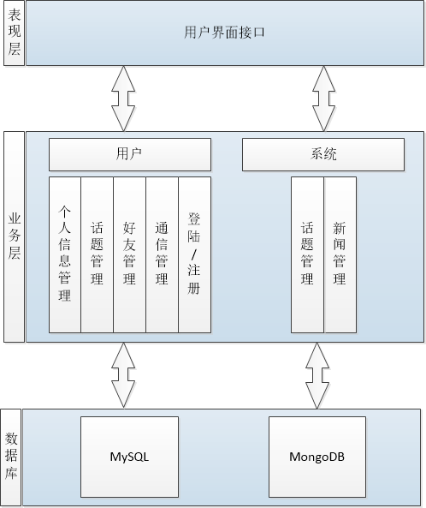
图3-1 系统逻辑结构设计图

3.2.1 用户模块
用户登录系统后，可以浏览系统推荐的实时新闻。同时，可以对个人信息进行管理，对话题进行管理，对好友进行管理，使用通讯功能，当用户不需要使用系统时，直接关闭浏览
器即可。用户模块的功能结构图如图3-2所示：
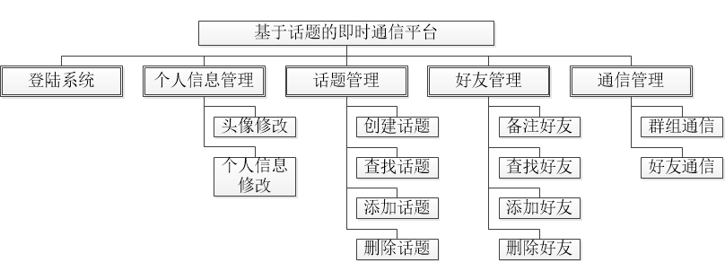
图3-2 用户模块功能结构图

3.2.2 系统模块
在本系统中，话题被定义为短时间、高质量、高效率、不冷场的群组交流中心，每个话题都有生存周期。软件启动之后，系统会通过定时器查询需要被关闭的话题，并将话题关闭。同时，系统会通过爬虫自动获取实时新闻数据，将获取的数据经过预处理之后存储到数据库中。同时，系统模块的功能结构图如图3-3所示：
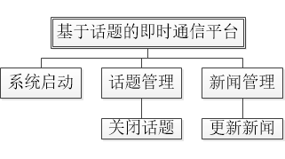
图3-3 系统模块功能结构图
  - MySQL数据库设计
本系统使用MySQL数据库主要存储用户的相关信息，包括用户的个人信息、用户之间的好友关系信息、话题信息、用户与话题之间的关联信息、用户的通信信息。此外，还存储新闻的部分信息，如新闻类型。

3.3.1 数据库命名规则
（1）表名命名规则
数据库表的命名以是名词且都为小写，如user, groups, friend等等。如果表名由几个单词组成，则单词间用下划线("_")分割，subscribed_poi,poi_category等。表名尽量用全名，表名限制在30个字符内。当表的全名超过30字符时，可用缩写来减少表名的长度，如description --> desc；information --> info；address --> addr等。
（2）表字段名命名规则
字段名为小写，有意义的单词或单词的缩写。如果字段由几个单词组成，则字段名为<table>_<word>,单词间用下划线("_")分割,”table”为表的缩写，如frie_id，user_id等。字段名限制在30个字符内。当字段名超过30字符时，可用缩写来减少字段名的长度。
（3）主键、外键命名规则
主键按照PK_<table>命名，其中<table>为数据库表名。主键按照UK_<table>_<column>命名，其中<table>为表名，<column>为字段名。外键按照FK_<pppp>_<cccc>_<nn>的规则

命名。

3.3.2 数据库概念设计
EER（Extended Entity-Relationship）图，即扩展实体-关系模型，提供了表示数据库中实体类型、实体属性和实体间联系的方法，是数据库概念设计常用到的工具。通过对本系统进行分析，提取出本系统的主要实体，给出了系统EER图，如图3-4所示。
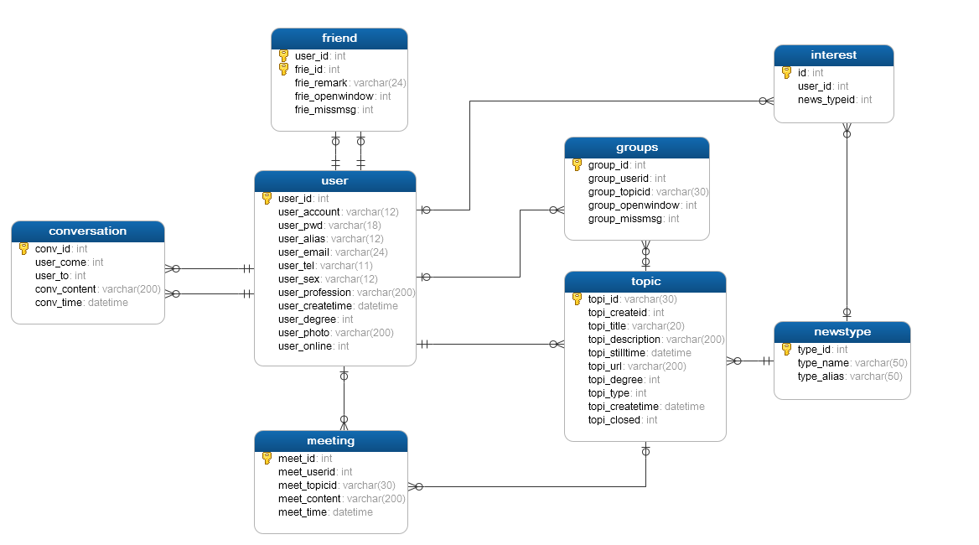
图3-4 数据库EER图

3.3.3 数据库表设计
根据的功能需求分析可以，系统数据需要存储关于用户、话题、新闻、好友等信息的表，通过分析与设计，本系统共需要八张表。数据库表说明如表3-1所示：
表3-1 数据库表汇总
表名 | 功能说明
user | 记录用户的相关信息，包括编号、账号、密码等。
friend | 记录用户间的好友关系，包括用户编号、好友编号、备注等。
groups | 记录用户与话题之间的关系，包括用户编号、话题编号等。
interest | 记录用户的个人的新闻喜好，包括新闻编号等。
newstype | 记录新闻的类型，包括类型编号、类型名称等。
topic | 记录用户创建的话题，包括话题编号、话题标题等。
meeting | 记录话题中用户的交流信息，包括信息内容、信息发送时间等。
conversation | 记录用户之间的交流信息，包括信息内容、信息发送时间等。
每一张的字段都各不相同，字段的设计与用处也各有含义，下面将逐个介绍每张表的详细设计。
用户表用于记录用户的基本信息。包括用户编号、账号、密码、昵称、email、电话、性别、职业、创建时间、等级、头像、是否在线。且用户昵称、账号、密码、email不能为空。表的主键为用户编号。用户表的详细设计如表3-2所示：

表3-2 用户表
字段名 | 字段描述 | 默认值 | 数据类型 | 主键 | 外键 | 不为空
user_id | 用户编号 |  | int(12) | √ |  | √
user_account | 用户账号 |  | varchar(16) |  |  | √
user_pwd | 用户密码 |  | varchar(20) |  |  | √
user_alias | 用户昵称 |  | varchar(10) |  |  | √
user_email | 用户邮箱 |  | varchar(24) |  |  | √
user_tel | 用户电话 | null | varchar(12)
user_sex | 用户性别 |  | varchar(2) |  |  | √
user_profession | 用户职业 | null | varchar(200)
user_createtime | 创建时间 |  | datetime |  |  | √
user_degree | 用户等级 | 0 | int(4)
user_photo | 用户头像 | null | varchar(200)
user_online | 是否在线 | 0 | int(1)
好友关系表主要记录用户之间的好友关系，包括用户编号、好友编号、好友备注、好友的对话窗口是否打开、是否有错过的信息。在通信中，当向好友发送信息时，需要判断好友与自己对话窗口是否，进而决定是将信息当做即时消息处理还是错过的信息处理，所以添加了这两个字段（好友的对话窗口是否打开、是否有错过的信息）。好友关系表的详细设计如表3-3所示：
表3-3 好友关系表
字段名 | 字段描述 | 默认值 | 数据类型 | 主键 | 外键 | 不为空
userr_id | 用户编号 |  | int(12) | √ | √ | √
frie_id | 好友编号 |  | int(12) | √ | √ | √
frie_remark | 好友备注 | null | varchaer(24)
frie_openwindow | 好友的对话窗口是否打开 | 0 | int(1)
frie_missmsg | 是否有错过的信息 | 0 | int(1)
群组关系表主要记录用户与话题之间的关系。包括编号、用户编号、话题编号、话题的窗口是否打开、是否有错误的信息。在通信中，当收到来自群组的信息时，需要判断用户与当前话题之间的对话窗口是否打开，进而决定是将信息当做即时消息处理还是错过的信息处理，所以添加了这两个字段（话题的窗口是否打开、是否有错过的信息）。群组关系表的详细设计如表3-4所示：

表3-4 群组关系表
字段名 | 字段描述 | 默认值 | 数据类型 | 主键 | 外键 | 不为空
group_id | 编号 |  | int(12) | √ |  | √
group_userid | 用户编号 |  | int(12) |  | √
group_topicid | 话题编号 | null | varchar(30) |  | √
frie_openwindow | 好友的对话窗口是否打开 | 0 | int(1)
frie_missmsg | 是否有错过的信息 | 0 | int(1)
用户兴趣表主要记录用户喜好的新闻类型。包括编号、用户编号、新闻类型编号。用户兴趣表的详细设计如表4-5所示：
表3-5 用户兴趣表
字段名 | 字段描述 | 默认值 | 数据类型 | 主键 | 外键 | 不为空
id | 编号 |  | int(12) | √ |  | √
字段名 | 字段描述 | 默认值 | 数据类型 | 主键 | 外键 | 不为空
userid | 用户编号 | null | int(12) |  | √
闻类型表主要记录新闻类型的相关信息。包括类型编号、类型名称、类型别名。新闻类型的详细设计如表4-6所示：
表3-6 新闻类型表
字段名 | 字段描述 | 默认值 | 数据类型 | 主键 | 外键 | 不为空
type_id | 编号 |  | int(12) | √ |  | √
type_name | 用户编号 | null | varchar(50)
type_alias | 话题编号 | null | varchar(50)
话题表主要记录用户创建的话题。包括话题编号、话题的创建者编号、话题标题、话题描述、话题维持到的时间、话题参考链接、话题参与等级、话题类型、话题创建时间、话题是否关闭。每一个话题都有生存周期，当时间到达后系统会自动关闭当前话题，所有有“话题是否关闭”这个字段。话题表的详细设计如表3-7所示：
表3-7 话题表
字段名 | 字段描述 | 默认值 | 数据类型 | 主键 | 外键 | 不为空
topi_id | 编号 |  | varchar(30) | √ |  | √
topi_createid | 话题的创建者编号 | null | int(12) |  | √ | √
topi_title | 话题标题 | null | varchar(20) |  |  | √
topi_description | 话题描述 |  | varchar(200) |  |  | √

续表3-7
字段名 | 字段描述 | 默认值 | 数据类型 | 主键 | 外键 | 不为空
topi_stilltime | 话题维持到的时间 |  | datetime |  |  | √
topi_url | 话题参考链接 | Null | varchar(200)
topi_degree | 话题参与等级 | 0 | int(12) |  |  | √
topi_type | 话题类型 |  | int(12) |  | √ | √
topi_createtime | 话题创建时间 |  | datetime |  |  | √
topi_closed | 话题是否关闭 | 0 | int(1)
群组通信信息表表主要记录群组中用户发送的信息。包括编号、用户编号、话题编号、信息内容、发送时间。群组通信信息的详细设计如表3-8所示：
表3-8 群组通信信息表
字段名 | 字段描述 | 默认值 | 数据类型 | 主键 | 外键 | 不为空
meet_id | 编号 |  | int(12) | √ |  | √
meet_userid | 用户编号 | null | int(12) |  | √
meet_topicid | 话题编号 | null | varchar(30) |  | √
meet_content | 信息内容 |  | varchar(200)
meet_time | 发送时间 |  | datetime
好友通信信息表主要记录用户之间的对话信息。包括编号、发送者编号、接收者编号、信息内容、发送时间。好友通信信息表的详细设计如表3-9所示：
表3-9 好友通信信息表
字段名 | 字段描述 | 默认值 | 数据类型 | 主键 | 外键 | 不为空
convt_id | 编号 |  | int(12) | √ |  | √
user_come | 发送者编号 | null | int(12) |  | √
user_to | 接收者编号 | null | int(12) |  | √
conv_content | 信息内容 |  | varchar(200)
convt_time | 发送时间 |  | datetime
  - MongoDB数据库设计
此数据库是用来存储从互联网上爬下的实时新闻信息，为了方便没一个集合对应一个类型的新闻，集合为字母缩写，包括mainland、world、society、ent、health、fashion、mil、tech、auto、finance、history、games、astro、home、nba、premierleague，他们分别对应的新闻类型为国内、国际、社会、娱乐、健康、时尚、军事、科技、汽车、财经、人文、游戏、星座、家居、NBA、英超。

每一个集合中的信息结构是相似的，它们有相同的Key键，如表3-10所示，将就主要的Key键进行介绍。
表3-10 数据库中集合的设计
Key键 | 字段描述 | 主键
_id | 编号 | √
topic | 新闻的标题
url | 新闻链接 | url
date | 新闻发布时间 | date
lbimg | 用于简单显示时的图片信息（一张） | lbimg
miniimg | 用于复杂显示时的图片信息（三张） | miniimg
  - 本章小结
本章对基于话题的即时通信平台进行了总体设计，首先介绍本平台运行所需的环境，然后分别从用户和系统角色出发，给出了系统的功能结构图。紧接着对系统的数据库设计进行了介绍，首先介绍了数据库的开发、编码环境，然后介绍了本系统在设计数据库时所遵循的命名规范，给出了系统的EER图，最后将系统中所涉及的表进行了介绍。通过本章的介绍，可对本系统的总体设计有很好的了解，为之后的系统详细设计与开发做准备。

系统详细设计与实现

  - 开发使用的技术
为在短期内搭建结构清晰、可复用性好，易于维护的Web应用程序，本课题将采用spring框架进行后台开发。前端开发主要使用JQuery框架，部分页面实现使用angular.js和bootstrap框架。本章将对系统实现所使用的关键技术进行介绍。

4.1.1 后台实现
（1）springMVC框架
本课题研究的基于话题的即时通信平台是一个Web端项目，采用springMVC框架进行实现。
Spring为企业应用开发提供了一个轻量级的解决方案：基于依赖注入的核心机制，基于AOP的声明式事务管理，与多种持久层技术的整合，以及优秀的Web MVC框架等。它致力于Java EE应用各层的解决方案，而不是仅仅专注于某一层的方案。Spring可以说是企业应用开发的一站式选择，贯穿着表现层、业务层和持久层。Spring使用基本的JavaBean来完成以前只可能由EJB完成的事情。从简单性、可测试性和松耦合的角度而言，任何Java应用都可以从Spring中受益^{[8]}。
（2）Node.js
本系统设计到新闻的推荐，新闻数据的来源是通过爬虫在互联网上实时抓取的，爬虫脚本的实现是通过Node.js实现的。Node.js是可以让JavaScript在服务端运行的平台，它以V8为引擎^{[9]}。V8引擎负责将js代码解释为机器码执行，它可以让JavaScript脱离浏览器的束缚在一般服务器环境下运行。它摈弃了传统平台依赖多线程实现高并发的设计思路，而是采用单线程、异步I/O、事件驱动式的程序设计模型。这些特性不仅带来了巨大的性能提升，还减少的多道程序设计的复杂性，进而提高开发效率^{[10]}。

4.1.2 前端开发使用的框架
（1）Bootstrap
Bootstrap是Twitter公司推出的一个开源开发工具包，是一个CSS/HTML开发框架，它致力于前端开发，可帮助开发者快速开发出美观大方、功能齐全的系统页面。Bootstrap为开发者提供了HTML和CSS规范，一经推出后颇受广大开发者欢迎。与其他前台开发框架相比，Bootstrap简单易学，适用范围广，它既能用来开发简单的小东西，也能构造更为复杂的应用，跨设备，跨浏览器，从Bootstrap 2开始，其提供了完整的响应式特性，所有的组件都能根据分辨率和设备灵活缩放，从而提供一致性的用户体验。并且框架可定制，是一个完全开源和免费的开发框架^{[11]}。
- JQuery
JQuery是前端开发经常使用到的JavaScript脚本库，它是开源的。它可以很轻松地实现对HTML页面上DOM节点的操作，语法简单易懂。同时它解决了浏览器的兼容问题，很友好的实现事件注册行为。JQuery也提供了强大的功能函数，使用这些功能函数能够快速
的、简单的实现一些复杂操作，为前端开发提供便利。
（3）Angular.js
Angualr.js是一种MVC框架，将模型和数据进行双向的绑定，是一个为动态Web应用设计的框架。它能让你使用HTML作为模板语言，通过扩展HTML的语法，让用户能更清楚、简洁地构建自己的应用组件。它的创新点在于，利用 数据绑定 和 依赖注入，减少大量代码的书写。这些全都是通过浏览器端的Javascript实现，这也使得它能够完美地和任何

服务器端技术结合。
  - 技术难点解决
在实际开发中碰到了技术上的问题，比如图片的上传和回显、WebSocket的实现。
    - 图片上传与回显
根据系统的需求分析可知，用户会有头像上传操作，这涉及到图片上传问题。使用Java做后台，使用commons-fileupload.jar处理处理图片上传。前端使用JQuery的插件ajaxfileupload.js做图片上传。在实现过程遇见两个问题：
- 在前端使用ajaxfileupload做图片上传时，对input监听change时间，但是change事件只能被触发一次。解决办法为动态替换input控件，重新添加chage事件。当本次上传处于完成状态时，重新构造input标签，并为新创建的input注册change事件。关键源码如下：
complete:function(){
var _obj = $("#file"+key);
_obj.replaceWith("<input type='file' id='file"+key+"' name='file"+key+"' style='display:none;'>");
$(uploadBtn).click(function() {
$("#file"+key).click();
});
$("#file"+key).change(function(){
uploadImg(key);
});
},
- 用ajaxfileupload上传图片的过程中，附加“data”参数，后台无法获取。解决方法，在url的后面附加查找字段，如url？swl，在后台通过severlet获取传输的参数。后台关键源码如下：
public ModelAndView fileUpload(@RequestParam("file") MultipartFile file,
HttpServletRequest req) {
//获取“？”后面附带的参数
String userAccount = req.getQueryString();
// ......
}
    - 通信协议WebSocket
（1）WebSocket简介
HTML5 规范中定义，WebSocket 在浏览器和服务器之间采用单 socket 全双工（或者
叫双向）传输来”推送”和“拉取”信息^{[12]}。 在服务器与客户端之间，WebSocket 的连接是通过 WebSocket 协议在第一次“握手”时建立的，同时它也基于底层的 TCP/IP 协议^{[5]}。 WebSocket 的协议比较简单，客户端和普通的浏览器一样通过 80 或者 443 端口和服务器进行请求握手，服务器根据 http header识别是否一个 WebSocket 请求， 如果是， 则将请求升级为一个 WebSocket 连接， 握手成功后就进入双向长连接的数据传输阶段。WebSocket 的数据传输是基于帧的方式：0x00 表示数据开始，0xff 表示数据结束,数据以 utf-8 编码。 不像具有双向能力的 Comet 或Ajax，HTML5 WebSocket 使浏览器具有本地能力，不需要安装插件，不需要维持一个双向连接就可以实现高效的 web 通信。 客户端与服务端的连

接一旦被建立，WebSocket 数据帧能够以双通道的模式发送和接收数据。连接之后， 客户端与服务端数据交互是通过暴露在浏览器里的WebSocket 接口中 onmessage 和 postMessage 方法来实现的^{[13]}。 HTML5引入了WebSocket,它允许后台随时向前端发送文本或者二进制消息，WebSocket是一种全新的协议，不属于http无状态协议，协议名为”ws”，这意味着一个WebSocket连接地址会是这样的写法：ws://twaver.com:8080/webSocketServer。ws不是http，所以传统的Web服务器不一定支持，需要服务器与浏览器同时支持， WebSocket才能正常运行。
（2）本系统采用WebSocket为通信协议^{[14]}，通过用户通过向客户端群组或者好友发送信息。当后台接收到前端发送来的消息后，根据不同的消息类型触发不同的消息处理函数。如果是open消息，则添加一个连接。如果是close消息，则关闭一个连接。如果是message消息，则继续解析数据包。若消息是属于persion类型，则将消息发送给指定的好友；若消息属于group类型，则将消息发送到指定的群组中。消息处理流程图如图4-1所示：
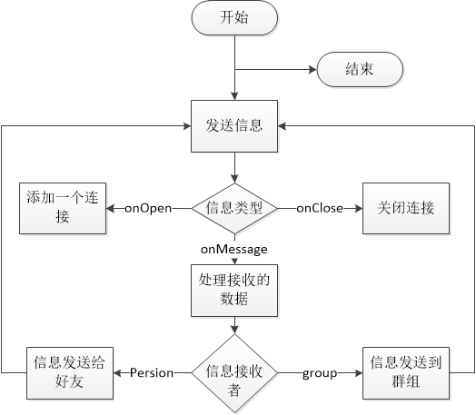
图4-1 消息处理流程图
（3）为了方便群组和好友之间的通知，避免信息发送出现错误，在本系统自定义了通信时的数据结构。发送的消息分为三种类型“onMessage”、“onOpen”和onClose”，类型有type键指定。如果是onMessage类型，则数据结构中需要包含发送者的编号、接收者的编号、接收者的类型（它的值分为persion和group，由它确定信息是发送到群组还是个人）、消息内容。通过接收者宾浩和接收者类型，可以准确地确定信息是发送到某一个好友或者某一个群组。如果消息为“onOpen”或者“onClose”，则需要附带用户的编号，后台会信息类型和用户编号决定新建连接或者关闭连接。数据结构如下：
//用户发送消息格式：
{
type:"onMessage",
senderid:"1",
recipientid:"2",
recipienttype:'persion/group', //用来识别是发向好友或者群组
msg:"hello world"

}
//新链接加入
{
"type":"onOpen",
"userid":"1"
}
//链接关闭
{
"type":"onClose",
"userid":"1"}
（4）前端处理WebSocket信息的API接口。onopen：通信建立时的处理函数。onmessage：接受到后台发送的信息时的处理函数。onclose：关闭WebSocket连接时的处理函数。send：向后台发送消息。API的使用如下：
var myWebSocket = new WebSocket("ws://www.websocket.org");
//在连接到访问端发送数据之前，实现一些事件侦听器来处理连接过程中的事件触发：
myWebSocket.onopen = function(evt) { alert("Connection open ..."); };
myWebSocket.onmessage = function(evt) { alert( "Received Message: " + evt.data); };
myWebSocket.onclose = function(evt) { alert("Connection closed."); };
myWebSocket.send("Hello Web Socket! Goodbye Comet! ");
（5）当后台接收到前端发送的数据包后需要对数据包进行解析，分析信息的类型。
如果是好友间通信，继续判断是否是发向自己，是，则将信息返回发送者对话窗口；否，则继续判断好友的对话窗口是否打开，是，则将信息发送到双方的对话窗口，否，则只需将信息返回发送者的对话窗口。同时将信息存储在数据库。好友通信流程图如图4-2所示。
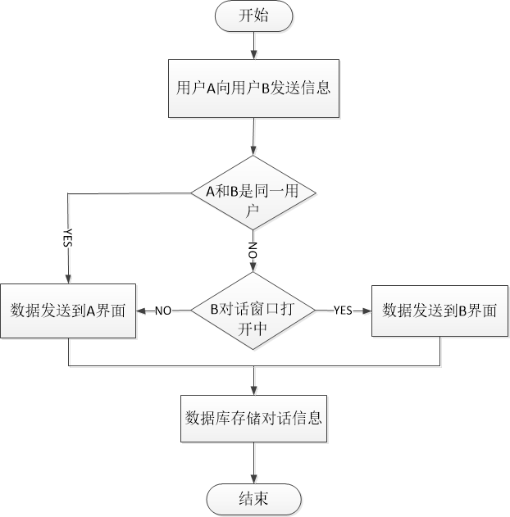
图4-2 好友通信流程图

如果是群组通信，则查找属于当前话题的所有的成员，并判断每一次成员的对话窗口是否打开，是，则将信息发送给用户；否，则不发送消息。同时将信息存储在数据库。群组通信流程图如图4-3所示：
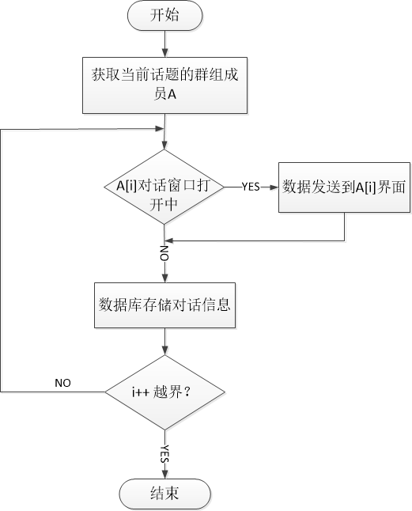
图4-3 群组通信流程图
（6）群组通信效果图如图4-4所示。当选中一个话题时，在界面的右侧上方会显示该话题的信息。在信息列表中点击用户的头像，则会在右侧下方显示被点击用户的相关信息，包括用户账号、昵称、创建时间、职业等用户的基本信息。同时，用户可以在输入框中输入要发送的信息内容，点击按钮即可发送信息。
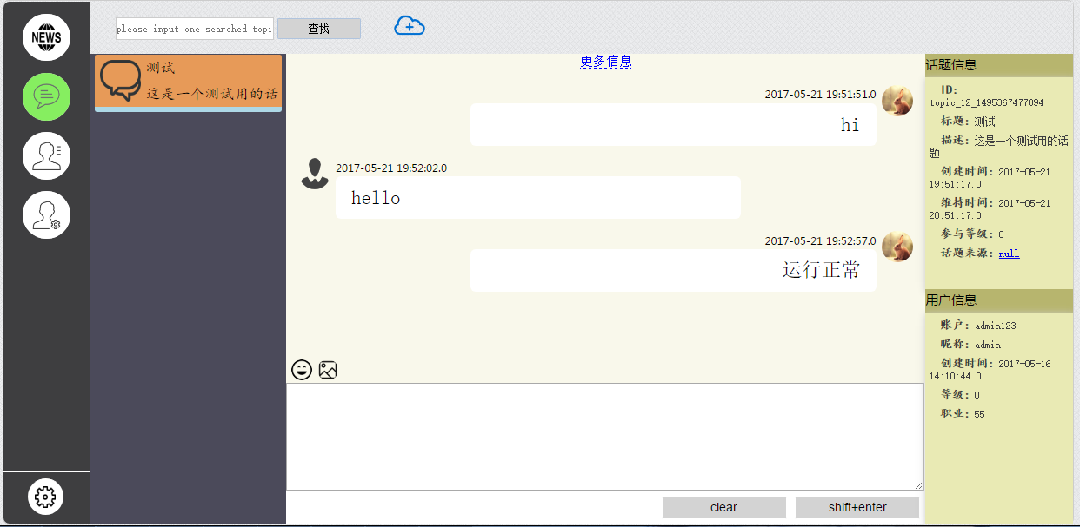
图4-4群组通信

（7）好友通信效果图如图4-5所示。它类似与群组通信效果图，不同的是，当用户选中一个好友时，右侧下方显示的被选中好友的相关信息，包括账户、昵称、创建时间、职业等。同样用户可以在输入框中输入要发送的信息内容，点击按钮即可发送信息。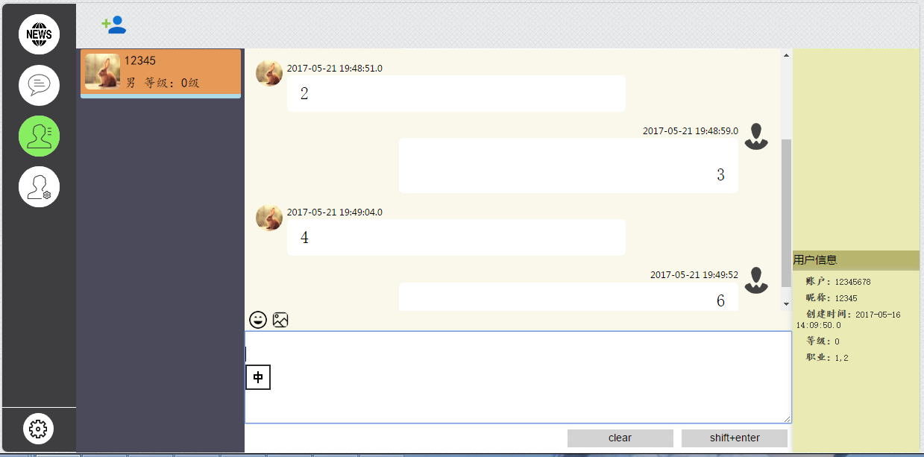
图4-5好友通信
  - 系统模块设计与实现
    - 登陆模块实现
根据对系统功能需求的分析，设计了系统的登陆模块。用户访问系统登陆首页，使用系统登陆功能，输入用户名和密码，点击登陆，系统将对用户输入的用户名和密码进行验证，系统在后台中将会对该用户的角色进行验证，如果该用户的用户账号和密码匹配，则验证通过，跳转至系统主页面，如果不一致，则给出错误提示信息，要求用户选择正确的账号和密码。登录模块的时序图如图4-6：
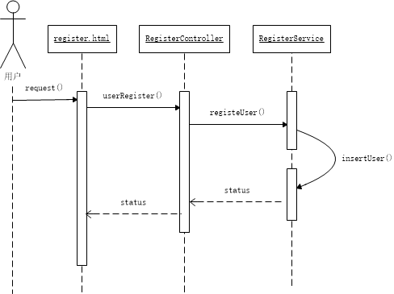
图4-6 登陆功能时序图

    - 注册模块实现
当时用户在本系统注册账号后，才可以使用本系统的大部分功能。用户注册时需要正确填写昵称、用户名、密码、邮箱、性别、职业、个人喜好的新闻类型，然后点击注册按钮。当触发注册事件后，前端会对基本信息进行验证，若字段不符合规约限制，则提示错误；若，字段验证通过，则发送注册请求。后台收到注册信息后，会查询当前注册名是否已经被注册，若已经被注册则返回失败；若未被注册，则返回注册成功。用户注册时序图如图4-7所示：
图4-7 用户注册时序图
用户注册时会要求填写基本信息，包括昵称、用户名、密码、邮箱，每个字段的约束条件各不相同，昵称要求不超过五个字符并且不得包含特殊字符，用户名要求使用英文和数字并且长度在8-16位，密码长度为6-20位并且不得包含特殊字符。填写基本信息效果图如图4-8所示：
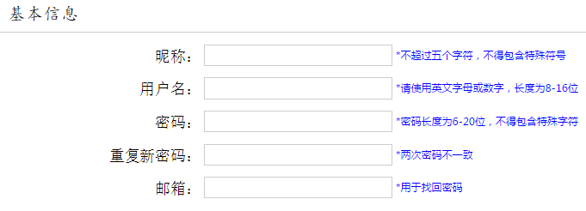
图4-8 填写基本信息界面
同时，注册时也会有个性化设置部分，这部分属于可填选项，包括用户性别和用户兴趣。被选的兴趣为新闻的类型，个性化设置效果图如图4-9所示：

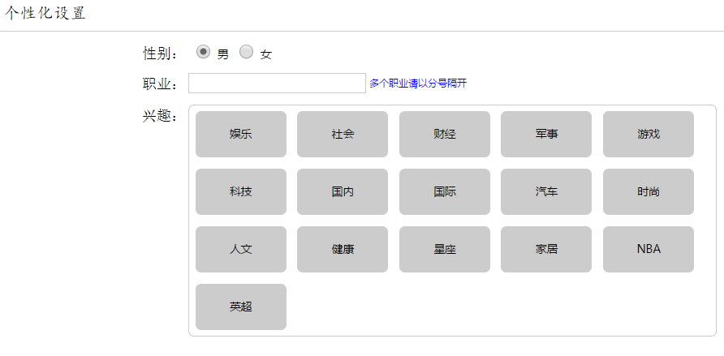
图4-9 个性化设置效果图
填写完注册信息后，当用户点击注册按钮时，前端会自动检测输入字段是否符合要求，如果不符合要求，则会提示错误信息，用户需要重新输入信息。如果符合要求，则向后台发送注册请求。JavaScript验证输入是否符合要求的正则表达式，关键源码如下：
// 检测用户昵称，数字字母汉字的混合，长度为1-5
var reg_account = /^[\u4e00-\u9fa5_a-zA-Z0-9]{1,5}$/;
// 检测用户账号，数字字母的混合，长度为8-16
var reg_account = /^[A-Za-z0-9]{8,16}$/;
// 检测用户密码，数字字母的混合，长度为6-20
var reg_passwd = /^[A-Za-z0-9]{6,20}$/;
// 检测email
var reg_email = /^([a-zA-Z0-9_-])+@([a-zA-Z0-9_-])+(.[a-zA-Z0-9_-])+/;
Java后台接受到用户注册的请求后，后台会查询当前注册用户在数据库中是否已经存在，是，则返回注册失败信息；否，则返回注册成功信息。
public Map<String, Object> insertUser(String userAlias, String userAccount,
String userPasswd, String userSex, String userEmial,
String userProfession, String userInterest) {
Map<String, Object> map = new HashMap<String, Object>();
String userCreateTime = DateFormat.getCurrentDate_string();
// 用于查找被注册用户是否已经存在
String sql_find_user = "select user_id from user where user_account = '"
+ userAccount + "'";
// 添加用户
String sql_inset_user = "insert into user
(user_alias,user_account,user_pwd,user_email,user_sex,user_profession,user_createtime) values ('"
+ userAlias
+ "','"
+ userAccount

+ "','"
+ userPasswd
+ "','"
+ userEmial
+ "','"
+ userSex
+ "','"
+ userProfession
+ "','"
+ userCreateTime + "')";

ResultSet rs = OJDBC.executeQuery(sql_find_user);
try {
rs.last();
int len = rs.getRow();

if (len != 0) {
map.put("status", "FALSE");
map.put("msg", "user account exist already");
} else {
map.put("status", "SUCCESS");
OJDBC.executeUpdate(sql_inset_user);
rs = OJDBC.executeQuery(sql_find_user);
rs.next();
String user_id = rs.getString("user_id");
String userInterests[] = userInterest.split(",");
int len_interest = userInterests.length;
for (int i = 0; i < len_interest; i++) {
String sql_inert_interest = "insert into interest (user_id,news_typeid) values ('"
+ user_id
+ "',(SELECT type_id from newstype where type_name = '"
+ userInterests[i] + "'))";
OJDBC.executeUpdate(sql_inert_interest);
}
}
} catch (SQLException e) {
// TODO Auto-generated catch block
map.put("status", "FALSE");
map.put("msg", "SQLException");

e.printStackTrace();
}
return map;
}
    - 新闻模块
新闻模块主要分为新闻获取和新闻展示，主要说下新闻的获取。
新闻获取是使用Node.js制作脚本实时获取新闻，新闻的主要来源是东方新闻网。在脚本启动之后，每个五分钟会自动爬取一次新闻，同时将获取的新闻数据更新至本地的MongoDB数据库中。
脚本是使用Node.js实现的，过程中使用了mkdir、mongojs、request、superagent等模块，package.json如下所示：
{
"name": "topic_bug",
"version": "1.0.0",
"description": "this is a test about bug",
"main": "app.js",
"scripts": {
"start": "node app.js"
},
"author": "swl",
"license": "ISC",
"dependencies": {
"async": "^2.0.0-rc.6",
"mkdirp": "^0.5.1",
"mongojs": "2.4.0",
"request": "^2.81.0",
"superagent": "^2.0.0"
}}
    - 话题模块
本系统是一个以话题为基础的即时通信软件，用户在登陆系统后，可以依据一条新闻创建一个话题，或者用户也可以自定创建话题。创建话题事用户需要填写话题的基本信息，无论是依据新闻为基础的话题还是自定义创建的话题，都有必须填写的信息，包括话题名称、话题描述、话题维持时间（1-99小时），其余信息可选填或者系统默认填写。当用户点击创建按钮之后，后台会处理话题创建的请求，并最后的处理结果反馈到前端。话题创建时序图如图4-10所示：

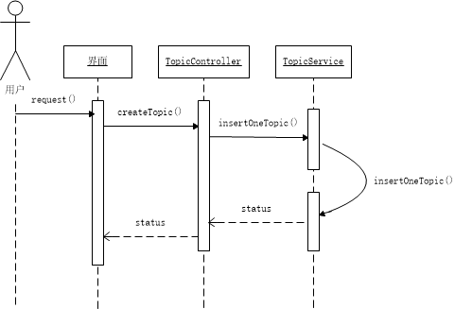
图4-10 创建话题时序图
根据系统推荐的新闻创建话题时，值需要填写标题、描述、维持时间这些信息。同时对这些字段是有约束条件的，默认标题长度不超过20位，描述不超过200位，维持时间不超过99小时。默认的话题来源就是当前新闻，默认所属类型就是当前新闻所属的类型。依据新闻创建话题界面效果图如图4-11所示：
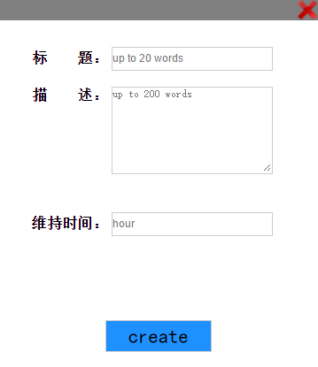
图4-11依据新闻创建话题
用户也可以选自定义创建话题，此时用户需要详细填写要创建的话题的基本信息，包括标题、描述、维持时间、话题类型、话题来源。其中话题类型默认是娱乐，话题来源属于可填字段，其余字段的约束条件与依据新闻创建话题中字段的约束一样。自定义创建话题效果展示图如图4-12所示：

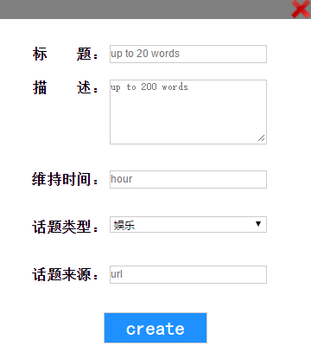
图4-12 自定义创建话题
为了方便识别每一个话题，系统会自动为每一个话题创建一个编号，此编号的命名规则为<“topic”>_<用户编号>_<时间戳>。话题创建后台关键处理源码如下：
Long time = new Date().getTime();
String topicId = "topic_" + userId + "_" + time;
    - 通信模块

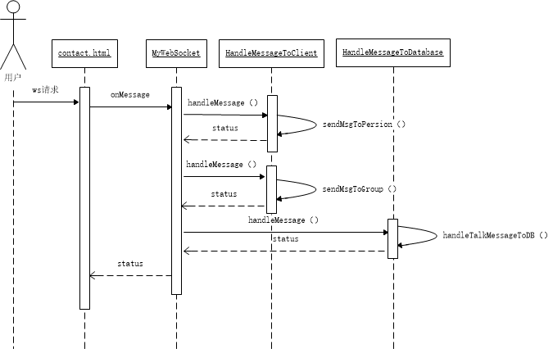
图4-13 通信时序图

通信模块主要负责用户通信消息的处理，从功能上分为群组通信和好有通信，从实现上分为客户端显示和数据库存储。当用户在客户端发送消息时，服务接会收到数据包，对数据包进行分析。如果是发送到群组的信息，并且群组成员的对话窗口处于打开状态，则发送给当前在群组中的成员。如果是发送给好友的信息且好友处于打开对话窗口状态，则将现在发送给好友。如果接收信息着的对话窗口处于关闭状态，则不会向接收者发送消息的内容，仅在接收者的客户端提醒有新消息到达。上述为针对客户端的处理，在服务器接收用户的消息时，同时会将消息的内容同步到数据库^{[14]}。通信时序图如图4-13所示。
  - 其他关键技术的设计与实现
    - 配置文件
本系统使用的数据库有MySQL和MongoDB，它们自身的配置文件各不相同，但是在后台中都会用到，为了方便以后以后的移植，我将数据库的配置文件单独放在项目本身之外。将数据库的配置文件放在tomcat安装目录的同级目录下。
配置文件目录结构为：TopicConfig --> db --> dbconfig
配置文件内容：在中括号中表明是哪种数据库，如[ifmysql]，每个数据库的配置文件以[end]结束，中间内容为数据库的配置信息。同时每个数据库的配置信息以空行隔开，方便读取。本系统的数据库配置文件如下所示：
[if mysql]
driver:com.mysql.jdbc.Driver
url:jdbc:mysql://localhost:3306/topic
username:root
password:123456
[end]

[if mongodb]
host:localhost
port:12345
dbname:topic
[end]
通过文件流处理，一行一行读取配置文件，对每一行数据进行解析，将数据缓存至MAP对象中。源码如下所示：
public Map<String, String> getConfigData(String dbtype) throws FileNotFoundException {
Map<String, String> map = new HashMap<String, String>();File file = new File(filepath);
@SuppressWarnings("resource")
BufferedReader reader = new BufferedReader(new FileReader(file));
String tempString = new String();
try {
while ((tempString = reader.readLine()) != null) {
int flay = tempString.indexOf(dbtype);
if (flay > 0) {
while ((tempString = reader.readLine()) != null) {
if (tempString.equals("[end]")) {

return map;
}
int point = tempString.indexOf(":");
String key = tempString.substring(0, point);
String value = tempString.substring(point + 1,
tempString.length());
map.put(key, value);
}
}
}
} catch (IOException e) {
// TODO Auto-generated catch block
e.printStackTrace();
}
return null;
}
    - angular中$http传参问题
当使用$http.post()方法进行参数传递时，后台未能获取传输的参数。Angular的post请求中“Content-Type”默认值为”applaction/json”，而在表单请求中“Content-Type”的值为”applaction/x-www-form-urlencoded”，同时参数被转化为“foo=bar&baz=moe”这样的格式。所以需要修改$http的config，同时需要做参数的转化序列的格式，才能确保后天可以获取正确的参数^{[15]}。具体修改如下代码所示：

// Override $http service's default transformRequest
$httpProvider.defaults.transformRequest = [ function(data) {
var param = function(obj) {
var query = '';
var name, value, fullSubName, subName, subValue, innerObj, i;
for (name in obj) {
value = obj[name];
if (value instanceof Array) {
for (i = 0; i < value.length; ++i) {
subValue = value[i];
fullSubName = name + '[' + i + ']';
innerObj = {};
innerObj[fullSubName] = subValue;
query += param(innerObj) + '&';
}
} else if (value instanceof Object) {
for (subName in value) {
subValue = value[subName];
fullSubName = name + '[' + subName

+ ']';
innerObj = {};
innerObj[fullSubName] = subValue;
query += param(innerObj) + '&';
}
} else if (value !== undefined
&& value !== null) {
query += encodeURIComponent(name) + '='
+ encodeURIComponent(value) + '&';
}
}

return query.length ? query.substr(0,
query.length - 1) : query;
};

return angular.isObject(data)
&& String(data) !== '[object File]' ? param(data)
: data;
} ];
  - 本章小结
本章对基于话题的即时通信平台的详细设计与实现进行了介绍，首先介绍了本系统在实现过程中需要解决的关键技术，并给出了系统采用的解决方案，接着分模块对系统的详细设计与实现进行了介绍，并展示了功能点的实现效果和关键代码。最后对系统实现中涉及的其
他关键技术点和解决方案进行了介绍，并给出了具体解决方案。通过本章对系统详细设计与
实现的介绍，可进一步了解本系统。

系统测试

  - 测试原则和测试方法
软件测试从不同的角度出发就会有不同的原则，本软件的测试从开发人员角度出发，希望通过测试能够表明软件已经满足了开题之初所提出的功能以及性能需求。
黑盒测试：黑盒测试也称功能测试，它是通过测试来检测每个功能是否都能正常使用。在测试中，把程序看作一个不能打开的黑盒子，在完全不考虑程序内部结构和内部特性的情况下，在程序接口进行测试，它只检查程序功能是否按照需求规格说明书的规定正常使用，程序是否能适当地接收输入数据而产生正确的输出信息。黑盒测试着眼于程序外部结构，不考虑内部逻辑结构，主要针对软件界面和软件功能进行测试。
首先是界面测试，界面测试是为了使程序在不同的的操作平台上能够运行界面，并且能够保持原来的风格。程序在本机（win8）和windows 2008 版本上，能够正常运行。前端界面兼容chrome、firefox，运行界面上的字体图片等设置都能够保持得非常好，不出现字体变形等情况。
其次是功能测试。因为功能较多以及篇幅问题，我抽取登陆功能和创建话题功能进行功能测试。对每个功能进行多种输入测试，预期结果和实际结果相同，成功完成功能测试，保证系统功能的正确运行。
  - 测试环境
1#计算机
操作系统：Windows 8.1 企业版
RAM：8.00G
CPU：Intel(R) Core(TM)i7-4510U CPU @2.00GHz
@#计算机
操作系统：Windows Server 2008 R2 Enterprise
RAM：2.00G
CPU：Intel(R) Xeon(R)CPU E5-2682 v4 @2.5GHZ
  - 功能性测试结果
    - 用户注册测试
在注册过程中需要填写用户的基本信息，对这些基本信息有向关约束，包括昵称（不超过五个字符，不包含特殊字符）、用户名（使用英文字母或者数字，长度为8-12位）、密码（密码长度为6-20位，不得包含特殊字符）、重复密码、邮箱、性别、职业（多个职业以逗号分隔）、兴趣。当基本信息正确地填写完整后，用户才可以成功创建成功，并且页面跳转到登陆界面。如果信息填写有误，在输入框后面会有红色字体提示有错误产生，用户需要重新输入字段，再次点击注册按钮，重复上述操作，直到注册成功。用户注册测试结果见表5-1。

表5-1 用户注册测试
用例编号 | Chrome-531
功能描述 | 实现用户注册
用例目的 | 测试用户注册功能的正常运行
用例前提 | 1.用户进入注册界面
子用例编号 | 输入/动作 | 期望的输出/响应 | 实际输出 | 状态
Chrome-531-01 | - 输入昵称,要求“不超过五个字符，不得包含特殊符号”  - 输入账号，要求“请使用英文字母或数字，长度为8-16位”  - 输入密码，要求“密码长度为6-20位，不得包含特殊字符”  - 重复输入密码  - 输入邮箱  - 选择些别  - 输入职业  - 选择喜欢的新闻类型  - 勾选“同意协议”  - 点击注册按钮 | 提示框提示“注册成功，跳转到登陆界面！！” | 注册成功，跳转到登陆界面！！ | 正确
Chrome-531-02 | - 输入昵称,要求“超过五个字符，或者包含特殊符号”  - 输入账号，要求“请使用英文字母或数字，长度为8-16位”  - 输入密码，要求“密码长度为6-20位，不得包含特殊字符”  - 重复输入密码  - 输入邮箱  - 选择些别  - 输入职业  - 选择喜欢的新闻类型  - 勾选“同意协议”  - 点击注册按钮 | 提示昵称输入出错 | 昵称提示输入出错 | 正确

续表5-1
子用例编号 | 输入/动作 | 期望的输出/响应 | 实际输出 | 状态
Chrome-531-03 | - 输入昵称,要求“不超过五个字符，不得包含特殊符号”  - 输入账号，要求“不使用使用英文字母或数字，或者长度不为为8-16位”要求  - 输入密码，要求“密码长度为6-20位，不得包含特殊字符”  - 重复输入密码  - 输入邮箱  - 选择些别  - 输入职业  - 选择喜欢的新闻类型  - 勾选“同意协议”  - 点击注册按钮 | 提示账号输入出错 | 提示账号输入出错 | 正确
Chrome-531-04 | - 输入昵称,要求“不超过五个字符，不得包含特殊符号”  - 输入账号，要求“请使用英文字母或数字，长度为8-16位”  - 输入密码，要求“密码长度不为6-20位，包含特殊字符”  - 重复输入密码  - 输入邮箱  - 选择些别  - 输入职业  - 选择喜欢的新闻类型  - 勾选“同意协议”  - 点击注册按钮 | 提示密码输入出错 | 提示密码输入出错 | 正确

续表5-1
子用例编号 | 输入/动作 | 期望的输出/响应 | 实际输出 | 状态
Chrome-531-05 | - 输入昵称,要求“不超过五个字符，不得包含特殊符号”  - 输入账号，要求要求“请使用英文字母或数字，长度为8-16位”  - 输入密码，要求“密码长度为6-20位，不得包含特殊字符”  - 输入不一致密码  - 输入邮箱  - 选择些别  - 输入职业  - 选择喜欢的新闻类型  - 勾选“同意协议”  - 点击注册按钮 | 提示两次密码不一致 | 提示两次密码不一致 | 正确
Chrome-531-06 | - 输入昵称,要求“不超过五个字符，不得包含特殊符号”  - 输入账号，要求要求“请使用英文字母或数字，长度为8-16位”  - 输入密码，要求“密码长度为6-20位，不得包含特殊字符”  - 重复输入密码  - 输入非法邮箱邮箱  - 选择些别  - 输入职业  - 选择喜欢的新闻类型  - 勾选“同意协议”  - 点击注册按钮 | 提示邮箱输入出错 | 提示邮箱输入出错 | 正确

续表5-1
子用例编号 | 输入/动作 | 期望的输出/响应 | 实际输出 | 状态
Chrome-531-07 | - 输入昵称,要求“不超过五个字符，不得包含特殊符号”  - 输入账号，要求要求“请使用英文字母或数字，长度为8-16位”  - 输入密码，要求“密码长度为6-20位，不得包含特殊字符”  - 重复输入密码  - 输入邮箱  - 选择些别  - 输入职业  - 选择喜欢的新闻类型  - 不勾选勾选“同意协议”  - 点击注册按钮 | 弹出提示框，提示“请同意使用协议” | 弹出提示框，提示“请同意使用协议” | 正确
    - 创建话题测试
话题创建时需要填写相关信息，包括标题（最多20个字符）、描述（最多200个字符）、维持时间（最多99个小时）、话题类型（默认为娱乐）、话题来源（默认为当前新闻链接或者用户自定义）。测试需要对这些字段进行测试，创建话题测试结果见表5-2。
表5-2 创建话题测试
用例编号 | Chrome-532
功能描述 | 用户实现创建话题功能
用例目的 | 测试创建话题功能的正常运行
用例前提 | 1． 用户登录系统，并且进入话题界面  2． 用户点击创建话题按钮
子用例编号 | 输入/动作 | 期望的输出/响应 | 实际输出 | 状态
Chrome-532-01 | - 输入标题，要求“不为空，最多20个字符”  - 输入描述，要求“不为空，最多200个字符”  - 输入维持时间，要求“不为空，数字不超过99”  - 选择话题类型  - 输入话题来源  - 点击创建话题按钮 | 窗口消失，成功创建话题 | 窗口消失，成功创建话题 | 正确

续表5-2
子用例编号 | 输入/动作 | 期望的输出/响应 | 实际输出 | 状态
Chrome-532-02 | - 输入标题，要求“为空，或者超过20个字符”  - 输入描述，要求“不为空，最多200个字符”  - 输入维持时间，要求“不为空，数字不超过99”  - 选择话题类型  - 输入话题来源  - 点击创建话题按钮 | 提示标题输入错误 | 提示标题输入错误 | 正确
Chrome-532-03 | - 输入标题，要求“不为空，最多20个字符”  - 输入描述，要求“为空，或者超过200个字符”  - 输入维持时间，要求“不为空，数字不超过99”  - 选择话题类型  - 输入话题来源  - 点击创建话题按钮 | 提示描述输入错误 | 提示描述输入错误 | 正确
Chrome-532-04 | - 输入标题，要求“不为空，最多20个字符”  - 输入描述，要求“不为空，最多200个字符”  - 输入维持时间，要求“空，或者数字不超过99”  - 选择话题类型  - 输入话题来源  - 点击创建话题按钮 | 提示维持时间输入错误 | 提示维持时间输入错误 | 正确
  - 本章小结
本章首先介绍了系统测试原则和本次测试的系统环境，分别从界面测试和功能测试对系统进行测试。界面测试中，界面能够保证在多系统中不同浏览器中保证界面不发生紊乱。在功能测试中，选取系统的主要功能点进行测试，并给出功能的预期结果和实际结果，经测试，本系统满足功能需求，能够稳定运行。

结论

本文首先介绍了课题的研究背景，指出传统即时通讯软件中存在的问题，突出本系统在即时通讯做出的创新，并交代了课题的研究现状和发展前景。接下来，对系统开发所必须的关键技术进行了简单介绍，包括spring框架、JQuery 、Bootstrap和Angualr.js。在项目的需求阶段对项目的可行性进行了分型，分别介绍了系统在经济、技术、社会、操作四方面的可行性，从而确定了本系统是切实可行的，保证了系统的成功实现。在对系统进行需求分析时，对系统的非功能性需求进行了分析，并列出了系统所需要实现的必要功能点，还抽象出系统必要的用例图，对关键功能点进行了用例描述，通过对系统的需求分析，明确了系统的功能和非功能目标，为后期的系统设计与实现做了准备。在对系统设计时，首先给出了系统的总体设计，交代了系统的运行环境，给出系统的功能结构设计和数据库设计，在数据库设计时交代了系统的数据库环境和命名规则，通过EER图的形式给出了数据库的概念模型，最后对数据库中最重要的几张表进行了介绍。在系统的详细设计和实现章节中，首先介绍了系统实现过程中解决的关键技术难点和解决方案，主要介绍了图片上传和WebSocket中的技术问题。接着分别从登陆模块、话题模块、个人信息设置模块和通信模块四个方面出发，给出了系统的详细设计，对模块中较重要的功能点还给出了系统实现的界面和关键代码。最后对系统进行了测试，从测试结果来看，本系统基本满足系统需求，且能够稳定地运行。

参考文献

- 傅鹰,即时通信-原理、技术和应用[R]
- 霍艳艳,沈靖瑞,即时通信软件的发展及现状研究[J],河南科技:电子信息与计算机科学,2014
- 韩安,HTML5 WebSocket技术研究[J].电子世界:探索与观察,2012
- 薛陇彬,刘钊远,基于WebSocket的网络实时通信[J],计算机与数字工程,2014
- 陆晨,冯向阳,苏厚勤,HTML5 WebSocket握手协议的研究与实现[J].计算机应用与软件,2015
- 李代立,陈蓉,WebSocket在Web实时通信领域的研究[J],电脑知识与技术,2010
- 肖在昌,杨文辉,刘兵,基于WebSocket的实时技术[J],学术探讨:网络与通信,2012
- 吴小欣,spring应用开发框架[J],商业文化:学术探讨,2007
- 廉洁,张延军,杜海艳2,司玲玲,开源Java Web框架集成研究[N],内蒙古民族大学学报（自然科学版）,2007
- innoQ,Verivue,Node.js: Using JavaScript to Build High-Performance Network Programs,IEEE Internet Computing archive[R],Volume 14 Issue 6, November 2010
- HTTP-Hypertext Transfer Protocol[EB/OL].http://www.w3.org/Protocols/,2010.
- 路甬祥、郑必坚,科学发展[M]//张信,基于WebSocket信息推送的研究与实现,高等教育出版社，2006
- Vanessa Wang,Frank Salim,Peter Moskovits,The Definitive Guide to HTML5 WebSocket[M],Paul Manning,2013
- HyBi Working Group,I.F.Fette ,The WebSocket protocol[EB/OL].https://tools.ietf.org/id
/draft-ietf-hybi-thewebsocketprotocol-06.html
- Victoria Pimentel,Bradford G.Nickerson,Communicating and Displaying Real-Time Data with WebSocket[R]，IEEE Computer Society,2012

致谢

大学时光转眼就要结束了，四年的时光既充实又美好，毕业论文是我在大学阶段学习情况的总结，在此，谨向这四年来所有关心、帮助和支持过我的人致以最诚挚的感谢。
本毕业论文是在我的指导老师指导下完成的，导师在论文的书写过程中给予了我很大的帮助，在此对导师表示感谢。在课题在调研到实践阶段，也碰到过许多意料之中和意料之外的困难。为此，查阅过许多的理论和技术文档，同时在老师、同学那里也获得了许多帮助。真挚的感谢这些可爱的人儿的帮助。此外，要感谢我的妈妈，她一直默默地关系和支持着我，家人对我的爱和期盼是我在求学路上最强大的精神动力，再次感谢在我成长中所有关心和帮助过我的老师、同学、亲人和朋友。

